Presse-Information

Kleine Scheibe – große Wirkung

3M Reibwerterhöhende Scheiben für E-Mobilität gefragt

Wenn hohe Drehmomente und Scherkräfte über Schraubverbindungen zu übertragen sind, stellen Reibwerterhöhende Scheiben (Friction Shims) eine bewährte und höchst wirksame Lösung dar. Mit der Elektrifizierung des Automobils kommen neue Anwendungsbereiche hinzu – vom Chassis über das Fahrwerk bis zu den Achsen. Speziell auf die Anforderungen in Elektro- und Hybridfahrzeugen sind die neuen 3M Friction Shims Grade 55 ausgelegt.

In reibschlüssigen Verbindungen begrenzt der statische Reibwert die übertragbaren Kräfte und Drehmomente. Reibwerterhöhende Maßnahmen ermöglichen es, diese Grenzen nach oben zu verschieben. 3M Reibwerterhöhende Scheiben bestehen aus einem Stahlsubstrat mit einer Chemisch Nickel-Beschichtung und darin eingelagerten Diamanten. Sie stellen einen Mikroformschluss zwischen zwei Reibpartnern her und ermöglichen es so, bestehende Geometrien zu optimieren oder leichtere und kompaktere Konstruktionen zu realisieren – ohne dabei Kompromisse bei Kraft- und Drehmomentübertragung einzugehen.

Hohe Anforderungen in Elektrofahrzeugen
Die neuen 3M Friction Shims Grade 55 weisen mit einer mittleren Korngröße von 55 μm die gröbste verfügbare Körnung auf – damit eignet sich diese Ausführung insbesondere für fordernde Anwendungen im Chassis- und Fahrwerksbereich von Hybrid- und Elektrofahrzeugen, wo typischerweise KTL-Schichten verwendet werden. Elektrifizierte Antriebe mit ihrer großen Batteriekapazität erhöhen das Gewicht des Antriebsstrangs im Vergleich zu klassischen Verbrennungsmotoren erheblich. Das wiederum führt zu erhöhten Anforderungen an die Schraubverbindungen im Fahrwerk und an den Achsen. Verschraubungspunkte an Chassis oder Hilfsrahmen zählen ebenso dazu wie Batteriebefestigungen. Hier dienen die Scheiben dazu, die Verschraubung gegen hohe Scherkräfte zu schützen – so ist die Verbindung selbst bei einer harten Berührung mit der Bordsteinkante gesichert.

Von Powertrain bis Chassis
Die kleinen Scheiben mit großer Wirkung werden jeweils produkt- und kundenindividuell designt und sind zuverlässig, robust sowie platzsparend. Sie unterstützen OEMs und TIERs zudem dabei, ihre Leichtbauziele zu erreichen. Verschiedene Ausführungen stehen zur Verfügung: Die Grades 10, 25 und 35 werden hauptsächlich im Bereich Powertrain verwendet, die Grades 35 und 55 im Chassis.

Weitere Informationen unter http://technical-ceramics.3mdeutschland.de/de/produkte/3m-friction-shims.html

Neuss, den 18. Juni 2020

Zeichen mit Leerzeichen: 2.384

Über 3M
Der Multitechnologiekonzern 3M wurde 1902 in Minnesota, USA, gegründet und zählt heute zu den innovativsten Unternehmen weltweit. 3M ist mit 96.000 Mitarbeitern in über 190 Ländern vertreten und erzielte 2019 einen Umsatz von 32 Mrd. US-Dollar. Grundlage für seine Innovationskraft ist die vielfältige Nutzung von 51 eigenen Technologieplattformen. Heute umfasst das Portfolio mehr als 55.000 verschiedene Produkte für fast jeden Lebensbereich. 3M hält über 25.000 Patente und macht rund ein Drittel seines Umsatzes mit Produkten, die seit weniger als fünf Jahren auf dem Markt sind.

3M ist eine Marke der 3M Company.

Bildunterschriften:
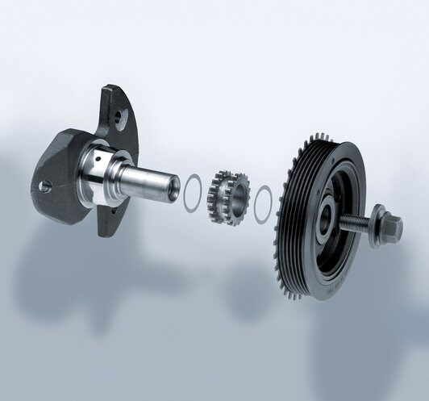
3M Friction Shims.jpg: Reibwerterhöhende Scheiben sind in Elektrofahrzeugen auch an Fahrwerk und Chassis gefragt. Foto: 3M

Presse-Kontakt 3M Oliver Schönfeld, Tel.: +49 2534 645-8877
E-Mail: os@schoenfeld-pr.de

3M Deutschland GmbH
Carl-Schurz-Str. 1
41453 Neuss
+49 2131 14-0

Deutschland
www.3M.de
www.3M.de/presse
https://twitter.com/3MDeutschland
https://www.facebook.com/3MDeutschland

Österreich
www.3M.com/at
https://www.3maustria.at/3M/de_AT/pressroom-alp/
https://twitter.com/3MAustria
https://www.facebook.com/3MAustria

Schweiz
www.3M.com/ch
https://www.3mschweiz.ch/3M/de_CH/pressroom-alp/
https://twitter.com/3MSchweiz
https://www.facebook.com/3MSchweiz

